**Читання 2 клас**

**Тема:** В. Сухомлинський (Покинуте кошеня)

Г. Могильницької (Бабусина радість).

**Мета:** Вчити виразно читати віршовані тексти, удосконалювати навички аналізу твору, навички читання, уміння самостійно працювати, розвивати мову, виховувати бажання допомагати іншим, зміцнювати у дітей почуття вдячності та любові до бабусі.

**Обладнання:** Сніжинка, складові таблиці, ребус, скоромовка, мікрофон.

***Хід уроку***

**I.** Організаційний момент

- Добрий, день діти! Наш урок читання почнемо з перевірки домашнього завдання.

- Що було задано додому?

**II.** Перевірка домашнього завдання

1. Виразне читання вірша П. Воронько «Липка» «Ланцюжком»

2. Відповіді на запитання

- До кого звертається Липка?

- Що просить вона?

- Які почуття треба передати, читаючи її прохання?

-Що вона обіцяє?

- Яку мету ставив перед собою автор?

**III.** Актуалізація знань

1. Читання за складовими таблицями

**IV.** Оголошення теми, мети

1. Читання скоромовки вчителем (На дошці)

Вибіг Гришка на доріжку

На доріжці сидить кішка

Взяв з доріжки Гришка кішку

Нехай кішка зловить мишку.

2. Відповіді на запитання

- Про кого йдеться в скоромовці?

- З якою метою Гришка вирішив взяти кішку?

3. Читання учнями скоромовки в різному темпі (повільно, з прискоренням, швидко)

- Сьогодні на уроці ми будемо читати оповідання, в якому розповідається ще про одне кошеня, а що з ним трапилось ми дізнаємось з читання тексту «Блискавкою» - В. Сухомлинського «покинуте кошеня»

- Хто вже здогадався, про що йдеться в тексті?

- Послухайте уважно, чи про ці події розповідається?

а) Читання вчителя

б) Обговорення змісту

в) Читання «Ланцюжком»

- Якою була Наталочка?

- З чого видно, що в неї добре серце?

г) Читання « з обміном»

д) Гра «Дослідники»

- Скільки разів повторюється в тексті слово «Кошеня»

є) «Мікрофон»

- Як би ви продовжили це оповідання?

ж) Ребус

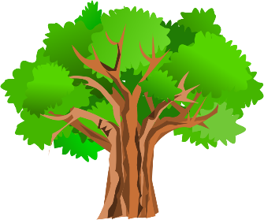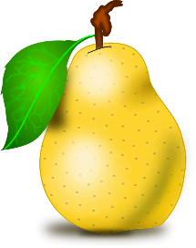

**’ ’ +**  **’ ’ ’ ’ + НЬ**

***Грудень***

Аутотренінг під музичний супровід

- Поклали голови на парти, склали долоні під голову, заплющили очі.

- Уявіть, що зараз ви вийшли на вулицю, морозець. Хто катається на санчатах, хто на ковзанах, йде сніг, змерзли, настав час повертатися додому.

- Кого дома зустрів тато?

- Кого матуся?

- А кого зустріла бабуся?

- Як вона до вас звернулася?

- Кому каже бабуся «Моя радість!»?

- Саме так і називається вірш з яким ми сьогодні познайомимось.

Робота над віршем

а) Самостійне читання

б) Читання зі сніжинкою (Передача сніжинки від учня до учня)

в) Відповіді на запитання за змістом

- Як ви розумієте слова «Щодень, все більшає радість моя»?

- А може це про вас?

**V.** Підсумок

- На якому етапі уроку було найцікавіше?

- При виконанні якого завдання ви досягли успіху?